|  |  |
| --- | --- |
| **subject** | **납골당 Total Service**  **프로젝트** |

* **개정이력(Revision History)**

|  |  |  |  |  |
| --- | --- | --- | --- | --- |
| **버전** | **날짜** | **내용** | **작성자** | **검토자** |
|  | 2015.09.01 | 01_프로젝트관리_memorial.docx 초안작성 | 이향석 |  |
|  |  |  |  |  |
|  |  |  |  |  |
|  |  |  |  |  |
|  |  |  |  |  |
|  |  |  |  |  |
|  |  |  |  |  |

목차

1. Concept 4

1.1. 프로젝트 개요 4

1.2. 범위 4

1.3. 기간(D-day) 4

1.4. 개발 인원 4

1.5. 개발 환경 4

1.6. 프로젝트 문서 4

1.7. WBS 5

2. Analysis 6

2.1. 요구사항 분석 6

2.2. 디자인 방향 6

2.3. 리스크 분석 6

3. Design 7

3.1. DB 설계 7

3.2. Architecture 설계 7

3.3. Webserver 설정 7

3.4. Class 설계 7

3.5. Page 설계 7

4. Implementation 8

4.1. DB 생성 8

4.2. jsp 코딩 8

4.3. android 코딩 8

5. Test 9

5.1. 테스트 환경 설정 9

5.2. 테스트 분석 9

5.3. 테스트 설계 9

5.4. 테스트 결과 9

5.5. 최종 인수테스트 9

# Concept

## 프로젝트 개요

대한노인회에서 추진하는 납골당 사업을 온라인으로 홍보/예약/관리할 수 있는 웹사이트와 안드로이드 앱 개발 후 시스템 구축

## 범위

* 홈페이지
* 안드로이드 앱
* 단독 영상파일서버

## 기간(D-day)

11/30

## 개발 인원

|  |  |
| --- | --- |
| 이름 | 업무 |
| 이향석 | 팀장, 설계, 구현 |
| 전영찬 | 구현 |
| 조철희 | 디자이너 |
| 강대진 | 서버구축, 테스트 |

## 개발 환경

* Windows Server 12
* JDK 1.7
* MySQL 5.6
* Android Studio 1.3

## 프로젝트 문서

01_프로젝트관리_memorial.docx

|  |  |
| --- | --- |
| 단계 | 문서 종류 |
| Concept | 02_디자인비교.pptx |
| Analysis | 03_웹_요구사항분석서.docx, 07_앱_요구사항분석서.docx |
| Design | 04_웹_상세설계서.pptx, 09_앱_상세설계서.pptx |
| Implementation |  |
| Test | 05_시스템설정.docx, 06_테스트설계서.pptx, 08_웹_테스트결과서.docx,  10_앱_테스트결과서.docx |

## WBS

|  |  |  |  |  |  |
| --- | --- | --- | --- | --- | --- |
| 주 | 단계 | 기간 | 주요 업무 | 주요 산출물 | 미팅 |
| **1** | **C** | 09.01~09.04 | - 프로젝트 계획  - 디자인 방향 설정  - 호스팅 서버 결정 | 01_프로젝트관리_memorial.docx  02_디자인비교.pptx | 09.08 |
| **2** | **A** | 09.07~09.11 | - 요구사항정리/분석 | 03_웹_요구사항분석서.docx | 09.15 |
| **3** | **D** | 09.14~09.18 | - 상세설계  - 개발환경 setting | 04_웹_상세설계서.pptx  05_시스템설정.docx | 09.23 |
| **4** | **I** | 09.21~09.25 | - 구현 |  |  |
| **5** | **I** | 09.30~10.02 | - 구현 |  |  |
| **6** | **I** | 10.05~10.09 | - 구현 |  |  |
| **7** | **I**  **T** | 10.12~10.16 | - 구현  - 테스트환경 setting | 05_시스템설정.docx |  |
| **8** | **I**  **T** | 10.19~10.23 | - 구현  - 테스트 분석 |  |  |
| **9** | **I**  **T**  **A** | 10.26~10.30 | - 구현  - 테스트 설계  - 앱 요구사항분석 | 06_웹_테스트설계서.pptx  07_앱_요구사항분석서.docx | 10.27 |
| **10** | **T**  **D** | 11.02~11.06 | - 웹사이트 기능테스트  - 앱 상세설계 | 08_웹_테스트결과서.docx  09_앱_상세설계서.pptx | 11.03 |
| **11** | **T**  **I** | 11.09~11.13 | - 웹사이트 부하테스트  - 구현 | 08_웹_테스트결과서.docx | 11.10 |
| **12** | **I** | 11.16~11.20 | - 구현 |  |  |
| **13** | **T** | 11.23~11.27 | - 앱 기능테스트 | 10_앱_테스트결과서.docx |  |
| **14** | **T** | 11.30~11.30 | - 최종 인수테스트 |  | 12.01 |

# Analysis

## 요구사항 분석

### 웹페이지 분석

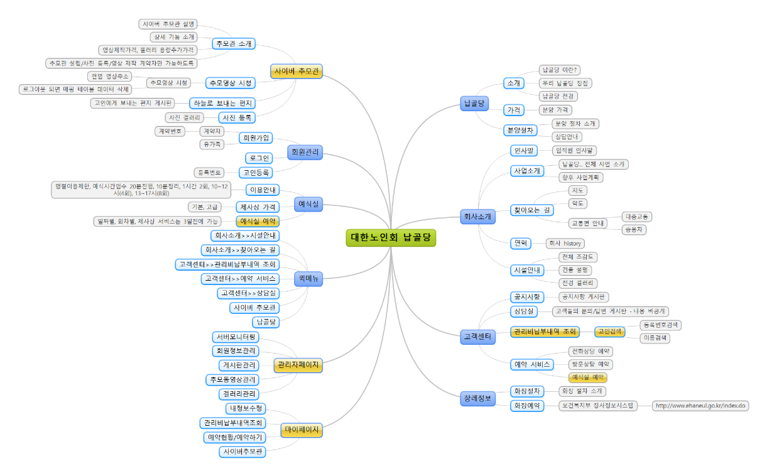

|  |
| --- |
| 1. 납골당    1. 소개       1. 납골당 이란?       2. 우리 납골당 장점       3. 납골당 전경    2. 가격       1. 분양 가격    3. 분양절차       1. 분양 절차 소개       2. 상담안내 2. 회사소개    1. 인사말       1. 임직원 인사말    2. 사업소개       1. 납골당... 전체 사업 소개       2. 향후 사업계획    3. 찾아오는 길       1. 지도       2. 약도       3. 교통편 안내    4. 연혁       1. 회사 history    5. 시설안내       1. 전체 조감도       2. 건물 설명       3. 전경 겔러리 3. 고객센터    1. 공지사항       1. 공지사항 게시판    2. 상담실       1. 고객들의 문의/답변 게시판 - 내용 비공개    3. 관리비납부내역 조회       1. 고인검색       2. 등록번호검색       3. 이름검색    4. 예약 서비스       1. 전화상담 예약       2. 방문상담 예약       3. 예식실 예약 4. 장례정보    1. 화장절차       1. 화장 절차 소개    2. 화장예약       1. 보건복지부 장사정보시스템 : http://www.ehaneul.go.kr/index.do 5. 사이버 추모관    1. 추모관 소개       1. 사이버 추모관 설명       2. 상세 기능 소개       3. 영상제작가격, 겔러리 용량추가가격       4. 추모관 설립/사진 등록/영상 제작 계약자만 가능하도록    2. 추모영상 시청       1. 추모영상 시청       2. 랜덤 영상주소       3. 로그아웃 되면 매핑 테이블 데이터 삭제    3. 하늘로 보내는 편지       1. 고인에게 보내는 편지 게시판    4. 사진 등록       1. 사진 겔러리 6. 회원관리    1. 회원가입       1. 계약자 : 계약번호       2. 유가족    2. 로그인 : 마이페이지로 가기    3. 고인등록       1. 등록번호 7. 예식실    1. 이용안내       1. 명절이용제한, 예식시간엄수 20분진행, 10분정리, 1시간 2회, 10~12시(4회), 13~17시(8회)    2. 제사상 가격       1. 기본, 고급    3. 예식실 예약       1. 일짜별, 회차별, 제사상 서비스는 3일전에 가능 8. 퀵메뉴    1. 회사소개>>시설안내    2. 회사소개>>찾아오는 길    3. 고객센터>>관리비납부내역 조회    4. 고객센터>>예약 서비스    5. 고객센터>>상담실    6. 사이버 추모관    7. 납골당 9. 관리자페이지    1. 서버모니터링    2. 회원정보관리    3. 게시판관리    4. 추모동영상관리    5. 겔러리관리 10. 마이페이지     1. 내정보수정     2. 관리비납부내역조회     3. 예약현황/예약하기     4. 사이버추모관 |

## 디자인 방향

php, jsp 두 방향으로 접근

* php : word-press
* jsp : bootstrap
* 앱 디자인
* 영상서버는 jsp

## 리스크 분석

# Design

## DB 설계

## Architecture 설계

## Webserver 설정

## Class 설계

## Page 설계

# Implementation

## DB 생성

## jsp 코딩

## android 코딩

# Test

## 테스트 환경 설정

## 테스트 분석

## 테스트 설계

## 테스트 결과

## 최종 인수테스트